Merci
BC Boncourt pour ta solidarité !
ON A TOUS
UN PROCHE
Schizophrène

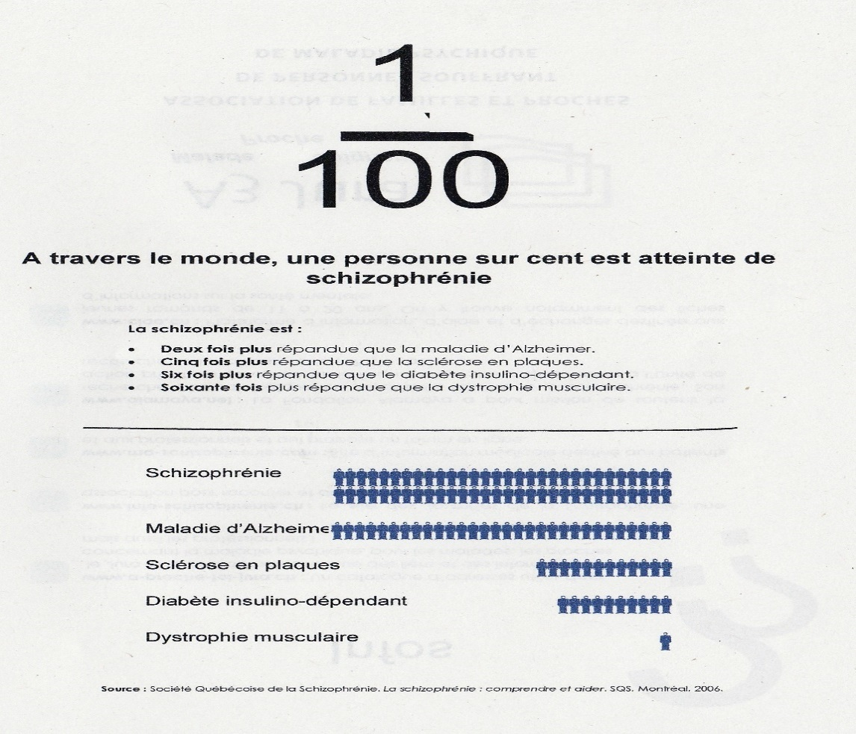

Premiers signes de la schizophrénie

- Modification subite du comportement avec retrait social et désaffection
- Négligence dans les soins corporels, l’hygiène, l’alimentation et l’habillement
- Prostration de longue durée ; regard fixe, inexpressif, effarouché, agressif ou angoissé
- Insomnie et activités nocturnes répétées ; retrait sous les couvertures pendant la journée
- Accès de fureur, rage destructrice, hargne envers les proches
- Abandon des contacts ou au contraire, contacts sans retenue avec les autres personnes
- Religiosité extrême ou tendance aux sciences occultes
- Chute du rendement à l’école, dans les études ou au travail ; peu consciencieux
- Consommation d’alcool et de drogues
- Affairement spectaculaire sans rien pouvoir terminer
- Dépenses surprenantes et gaspillage d’argent ; perte d’objets précieux
- Rire niais et exagéré
- Argumentation irrationnelle et entêtée, manie de vouloir toujours avoir raison, dogmatisme

Source : « Diagnostic –Vivre avec la maladie » Max Geiser
Schizophrénie et cannabis

- En cas de schizophrénie une consommation même minime de cannabis a des effets néfastes.

- Dans la phase aiguë, elle aggrave encore les symptômes psychotiques, notamment les idées délirantes, les hallucinations et la désorganisation de la pensée.

- Elle augmente le risque d'actes hétéro-agressifs et auto-agressifs, réduit, voire fait disparaître l'effet thérapeutique des médicaments antipsychotiques.

- Le cannabis a aussi un effet défavorable sur l'évolution à long terme de la schizophrénie, avec des rechutes plus précoces et fréquentes.

- Pour le pronostic à long terme, un abus de cannabis augmente le risque d'évolution vers la chronicité et les troubles du comportement avec des actes délictueux.

- La réinsertion sociale est plus difficile et l'entourage a plus de difficulté à soutenir le malade.

- Le groupe de patients avec un double diagnostic (schizophrénie et toxico- manie) ne cesse d'augmenter et il est nécessaire d'adapter les structures thérapeutiques à ce problème complexe.
. Source : M. C. G. Merlo et al. « L’effet du cannabis et les conséquences sur la psychose débutante : aspects neurobiologiques ».
In : Revue Médicale Suisse, n° 2449, septembre 2003.

- Le diagnostic précoce améliore le pronostic

- Les différents traitements de psychothérapie, psychoéducation et les médicaments permettent une stabilisation et le rétablissement,

?

Infos

www.schizinfo.com : Le site des Journées de la schizophrénie, une association pour raconter et dédramatiser la maladie

www.a-proche-toi-jura.ch et www.a3jura.ch : Sites jurassiens avec des liens et des informations concernant la maladie psychique, pour les malades, et les proches (Sites officiels de l’Association A 3 Jura)

www.afs-schizo.ch: Site du Jura bernois et Neuchâtel concernant la schizophrénie (Site officiel de l’Association AFS)

www.santepsy.ch: Site des cantons romands qui informe sur la santé mentale et répertorie les offres d’aide et de soutien disponibles en Suisse romande.

www.ciao.ch : Plateforme d’information, d’aide et d’échanges destinée aux jeunes romands de 11 à 20 ans. On y trouve notamment des fiches d’informations sur la santé mentale.

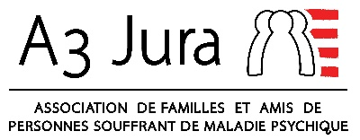
Au Jura

